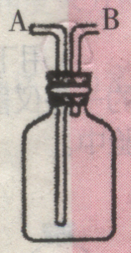
1、右下图装置，有贮气、洗气等多种用途。以下有关该装置用途的说法中正确的是（ ）
Ａ．用排水法收集Ｏ2，瓶内盛满水，气体从Ａ管进
Ｂ．用排空气法收集Ｈ2时,气体从Ａ管进
Ｃ．测量ＨＣl体积时，瓶内盛满水，气体从Ｂ管进，Ａ管接量筒
Ｄ．除去Ｈ2中的ＣＯ2，瓶内盛放ＮaOH溶液，气体从Ａ管进
2、某课外小组的同学们收集了含一氧化碳和二氧化碳的废气，为了确认这种废气的组成，他们在实验室按如下装置进行了实验。
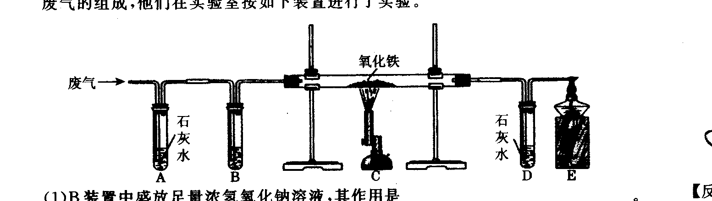
1)B装置中盛放足量浓氢氧化钠溶液，其作用是

2)C装置中发生反应的化学方程式是
3)A装置和D装置完全相同，其作用的不同之处是

4）E装置的作用是
5)该小组同学认为废气中的一氧化碳可以利用，于是设计如下装置除去废气中的二氧化碳，并收集一瓶一氧化碳，准备进行后续的探究。最合理的装置是 （填序号，瓶内为氢氧化钠溶液）。
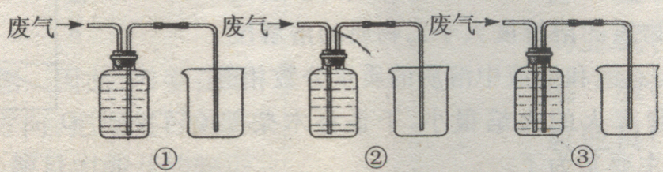3、实验室常用下列装置制取气体，我能根据所学知识回答下列问题。
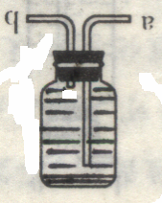
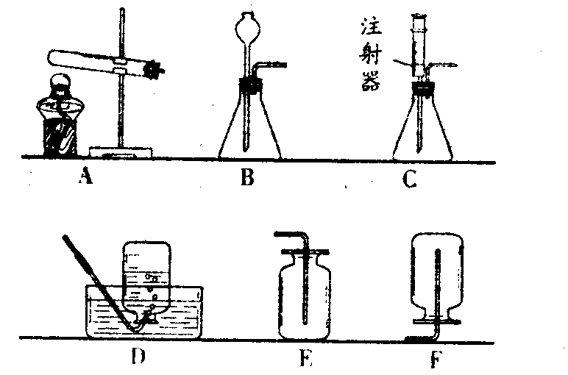 G

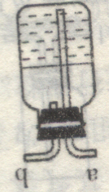
(1)用A装置制取某种气体的化学方程式为
(2)汽车尾气中是一氧化氮是一种大气污染物。它是一种无色气体。难溶于水，密度比空气略大，在空气中能与氧气迅速反应生成红棕色的二氧化氮气体，实验室中制取一氧化氮可以采用的收集装置是（填序号）
(3)我认为选择气体收集方法，从气体性质的角度需要考虑的因素是：

(4)在医院里给病人输氧时，在氧气钢瓶和病人吸氧器之间连接一个类似如上图所示的装置，在装置中盛放大约半瓶蒸馏水，导气管 （填“a”或“b”）端连接在供氧气的钢瓶上，该装置的作用有： 。
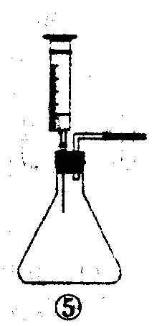
4、用下图①所示的广口瓶（带双孔橡皮塞）和所给的一些仪器（②～④进行组装，可灵活应用在不同的实验中
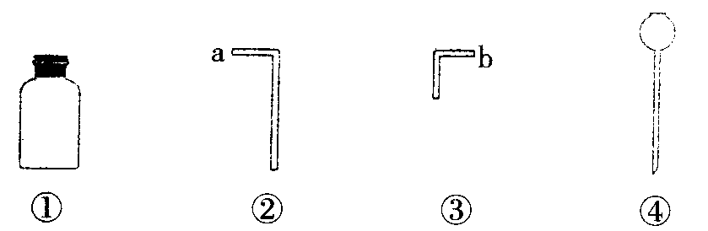

（１）选用 （填标号．下同）和 与①进行组装，常用于实验室制取某些气体．写出利用该装置在实验室制取一种常见气体的化学方程式：
（２）选用②、③与①进行组装可作储气瓶，若用该储气瓶收集氧气（排空气法），氧气应由 端进入（填“a”或“b”.下同），取用该储气瓶中的氧气，应从 端向储气瓶中注水。
(3)如果用右图⑤所示的装置代替上述（１）中制取气体的位置，相比之下，该装置的优点是：
优点一： ；
优点二： 。
5、许多城市将公共汽车汽车的燃料换成甲醇（CH_{３}OH），减少汽车尾气对环境造成的污染。
(1)为探究甲醇在氧气中燃烧的产物，某校研究性学习小组的同学将甲醇在氧气中点燃，再将燃烧后的混合气体通过如下的装置进行实验：
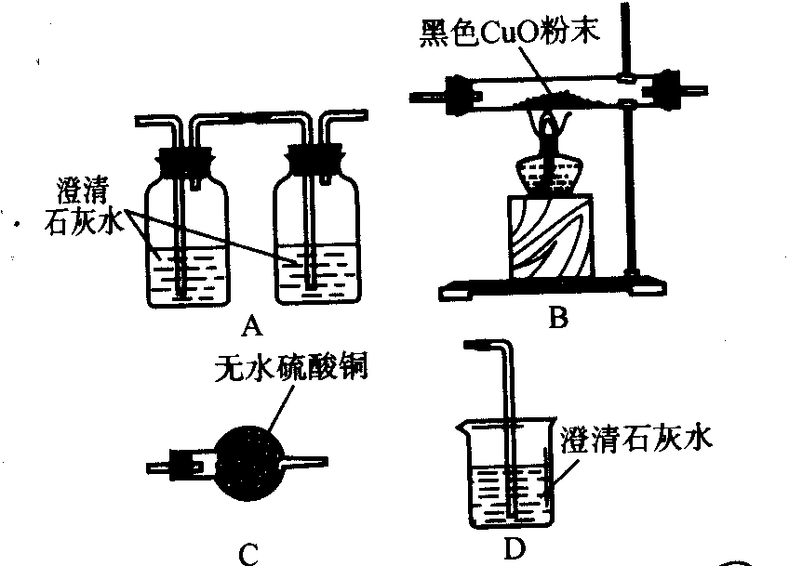
请将设计这些装置的连接顺序（装置不重复使用），使实验尽可能多地检验出甲醇燃烧的产物（用装置的编号表示）：混合气体→ →D。
(2)学习小组的同学们通过正确的设计并进行实验，在实验过程中观察到的部分现象如下：D和A中左边装置内的澄清石灰水均变浑浊，而A中右边装置内的澄清石灰水不变浑浊。请结合反应原理和实验现象分析，这次实验中甲醇的燃烧产物为 。
6、由于大量使用一次性塑料方便袋造成的“白色污染”，已成为一个严重的社会问题。某科学研究小组的同学欲对某种塑料的组成进行分析探究（资料显示该塑料只吉C、H两种元素），他们设计了如图所示的实验装置。目的是通过测量有关数据，推算塑料组成元素的含量。
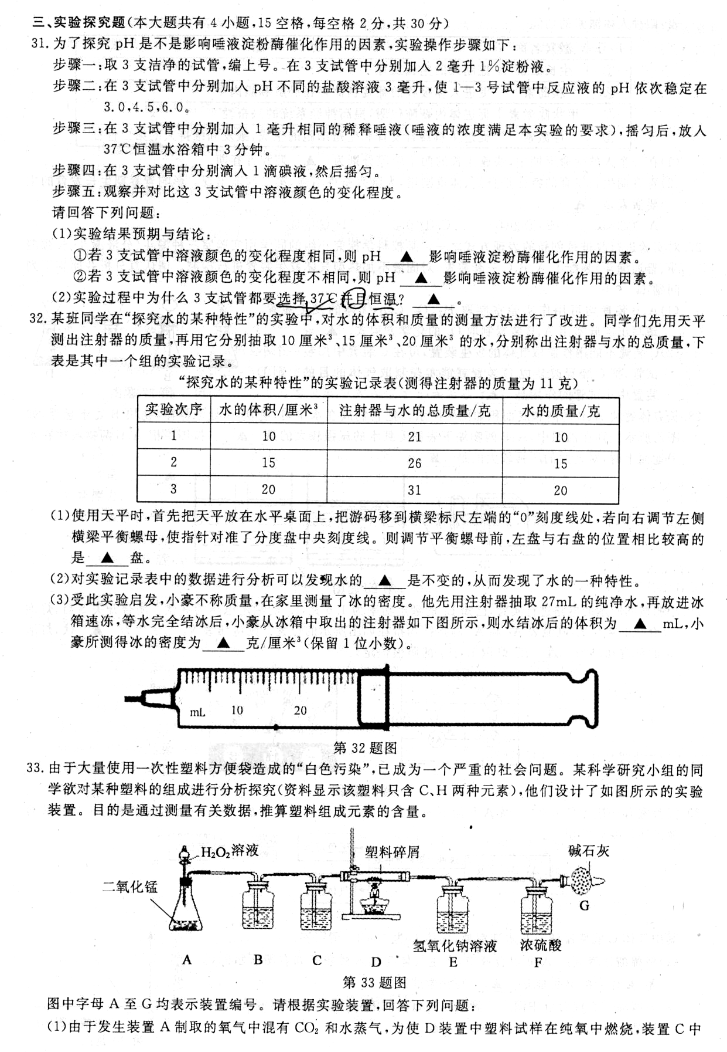
图中字母A至G均表示装置编号。靖根据实验装置，回答下列问题：
(1)由于发生装置A制取的氧气中混有CO₂和水蒸气，为使D装置中塑料试样在纯氧中燃烧，装置C中盛放的试剂应该是 ；
(2)E、F装置是气体的吸收装置，该处的设计有不正确的地方，如何改进 ．理由是 ；
(3)碱石灰的成分是氢氧化钠和氧化钙，则装置连接正确时G装置的作用是 。
7、在高温下炽热的炭能与水蒸气反应生成混合气体。为了检验该混合气体的成分，兴趣小组的同学利用如图所示装置进行实验，请你一起参与完成。

CuO

澄清石灰水 CaCl₂溶液 NaOH溶液
A B C D
（1）将该混合气体通过装置A，澄清石灰水变浑浊，则该混合气体中含有 气体。
（2）为了检验该混合气体中是否含有CO气体，请从上述四个装置中选出合适的装置，选出装置的连接顺序（用装置编号表示，装置不重复使用）：混合气体→
（3）为验证是否生成氢气,除D装置外,还须补充E和F,装置中应分别装有 和 . 合理的连接顺序 。
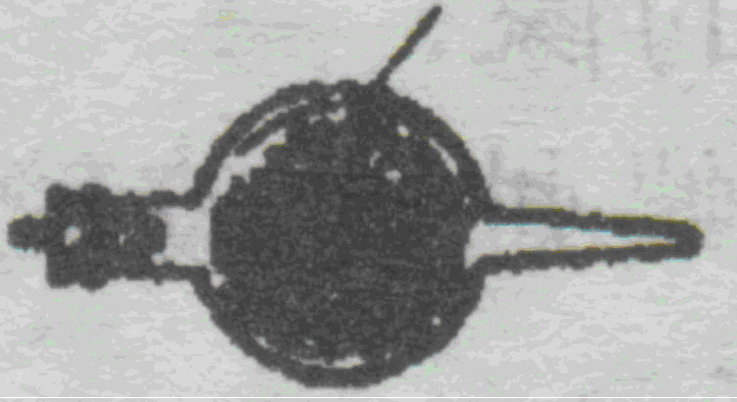

E F
（4）若验证混合气体中是否含CO2、CO、H2和H2O，则连接顺序为
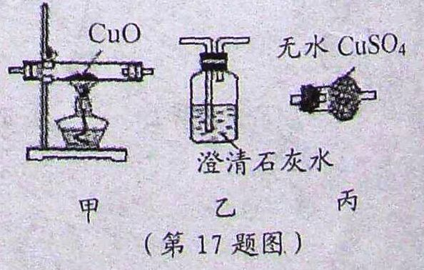
8、某气体可能含有水蒸气、CO、H₂中的一种或几种。为了确定其万分，最佳的实验方案是将气体依次通过装置（ ）
A．甲、乙、丙 B．丙、乙、甲
C．丙、甲、乙、丙 D．丙、甲、丙、乙
9、某实验小组为测定铜和氧化铜混合物中氧化铜的质量分数，设计了用干燥纯净的氢气还原氧化铜的实验，所需实验装置如下图所示，
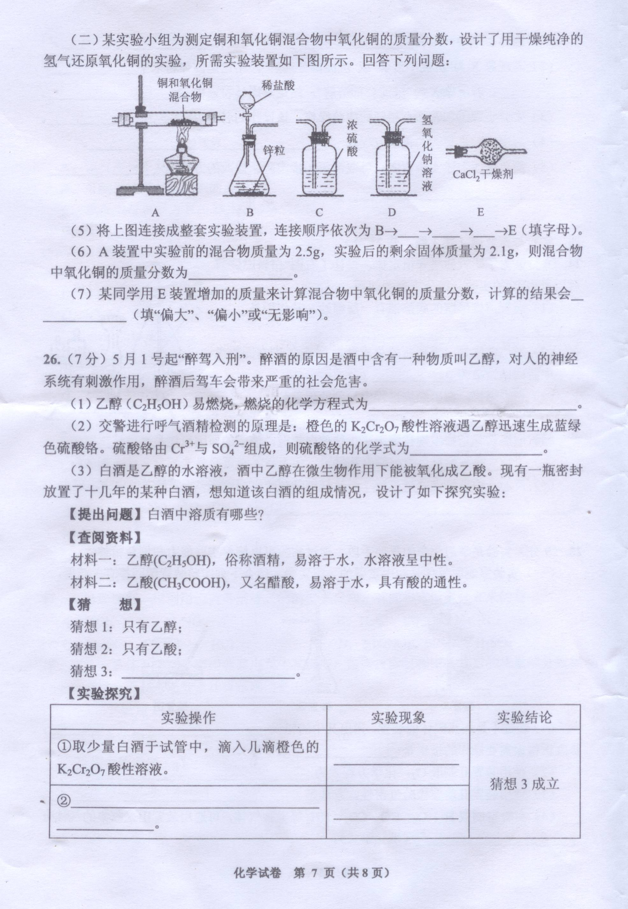
（1）将上图连接成整套装置，连接顺序依次为B→ → → →E（填写字母）。
（2）A装置中实验前混合物质量为2.5g，实验后的剩余固体质量为2.1g，则混合物中的质量分数为 。
（7）用E装置增加的质量来计算混合物中氧化铜的质量分数，计算的结果会 。
10、下图为实验室的实验装置，根据下列要求回答问题，装置可以重复使用。
Ca(OH)₂溶液
浓H₂SO₄

B
C
D
无水硫酸铜
A
E
CuO
NaOH溶液

（1）若要验证混合气体由H₂、CO组成，则需要连接的仪器顺序为 ；
（2）若要验证混合气体由CO、CO₂组成，则需要连接的仪器顺序为 ；
（3）若要验证混合气体由H₂、H₂O组成，则需要连接的仪器顺序为 ；
（4）若要验证混合气体由CO、CO₂、H₂组成，则需要连接的仪器顺序为 。
（5）若要验证混合气体由H₂O、CO、CO₂、H₂组成，则需要连接的仪器顺序为 。
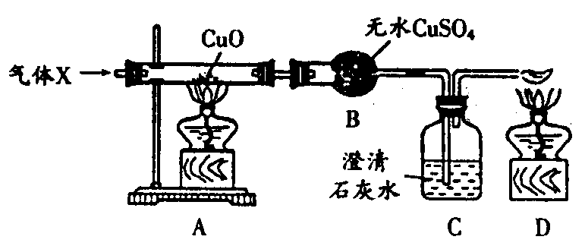
11、某气体X是由CO、CO₂、H₂中的一种或几种组成。为验证其成分，将气体x依次通过下图A、B、C三个装置。
回答下列问题：
(1)若A、B中均无变化，C中石灰水变浑浊，则气体X一定是 。
(2)若A中CuO变成红色固体，B中无水CuS0₄变成蓝色固体，C中无变化，则气体X一定是 ，A中反应的化学方程式是 。(3)若A中CuO变成红色固体，B中无变化，C中石灰水变浑浊，则气体X中一定有 ，可能有 ，A中硬质玻璃管内反应的化学方程式为 把燃着的酒精灯放在导管口的目的是 。
(4)若A中CuO变成红色物体，B中无水CuS0₄变成蓝色固体，C中石灰水变浑浊，那么气
体X有哪几种可能的组成：
12、有一包白色粉末，可能由氯化银、碳酸钠、氢氧化镁、氯化钡、硫酸钠和硝酸钾中的某几种组成， 为了鉴定其成分，实验如下：
（1）将少量粉末放入足量水中，搅拌、静置、过滤、得白色沉淀和无色滤液。
（2）向所得沉淀中加入足量稀硝酸，沉淀全部溶解，但无气体产生。
（3）向滤液中滴加硝酸银溶液，有白色沉淀生成，加入足量稀硝酸，沉淀不溶解。试根据以上现象推断该白色粉末中一定含有 ； 一定没有 ；可能含有 。（填化学式）
13、某固体混合物中可能含有碳酸钙、硫酸铜、硫酸钠、硝酸钡、碳酸钠、氯化钠中的一种或几种，现做以下实验：

（1）将固体混合物溶于水，得到无色、透明的溶液
（2）取少量溶液加入少量氢氧化钡溶液，有白色沉淀生成。过滤，得到白色沉淀。
（3）在白色沉淀中加入足量稀硝酸，沉淀部分溶解。
由以上实验可知，该固体混合物中一定含有 ；可能含有 。
14、已知A、B、C、D四种物质都含有同一种元素，其中A是单质，B是黑色固体，C是红色固体。它们之间存在着如下转化关系：

（1）A在不同条件下能够转化成B或C；（2）A和稀硫酸反应有D生成；
（3）在高温条件下，B、C分别和无色气体E反应，都能生成A和另一种无色气体。
A ； C ； D ； E 。
15、某校兴趣小组在我市某地收集到两种岩石样品A和B 。他们进行了如下实验探究（B是常用的建筑材料，Ｈ是单质，图中部分产物被略去）：
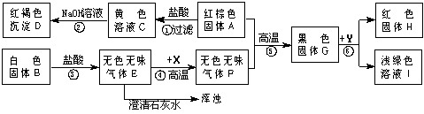（1）写出有关物质的化学式：
A的主要成分 ，B的主要成分 ，X ，Y 。
（2）写出图中下列步骤的化学方程式：
② ，⑤ ，⑥ 。
16、如下左图表示某些物质间转化关系（反应条件和部分产物已省略）。其中A、E为固体氧化物，且A为黑色粉末；B、D是由相同元素组成的无色液体，且B具有消毒杀菌作用；
C、Y、Z为无色气体，其中Y有毒；X是最常见的金属。请回答下列问题：
1）反应①中A物质的作用是 ；
2）反应③、④的化学方程式：
③ ；④ ；
3）在日常生活中为防止反应②的发生，可采取的措施是 （写一点即可）；
4）在自然界中普遍存在反应⑤，其名称为 。

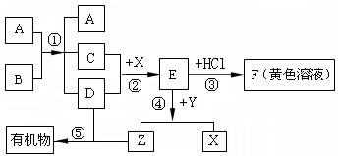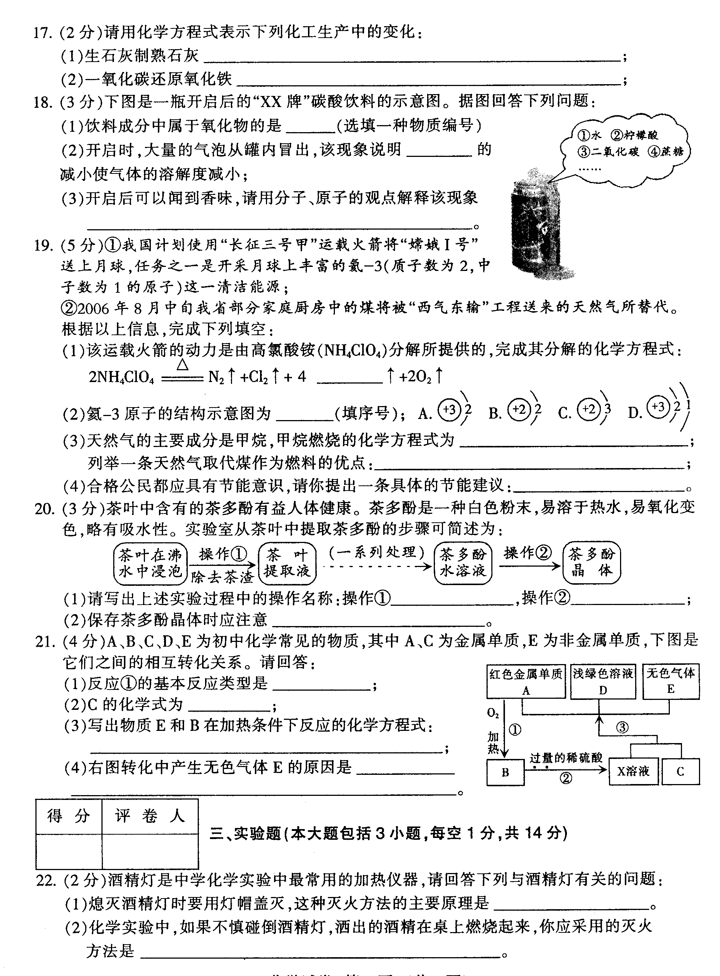
17、 如上右图，A、B、C、D、E为初中化学常见的物质，其中A、C为金属单质，E为非金属单质，下图是它们之间的相互转化关系。
请回答：(1)反应①的基本反应类型是 ；
(2)C的化学式为 ；
(3)写出物质E和B在加热条件下反应的化学方程式 (4) 下图转化中产生无色气体E的原因是 。
18、某化工场排放的污水中，常溶有某些对人体有害的物质。初步认为可能含有Fe³⁺、Ba²⁺、Na⁺、OH－、CI－、CO₃^{2－}、SO₄^{2－}；为了进一步确认，进行实验检测：
（1）取污水仔细观察，呈无色、透明、均一状态。
（2）向取样的污水中，滴入稀硫酸，有大量白色沉淀产生，再加稀硝酸，白色沉淀不消失。
（3）用pH试纸测定污水的pH值，试纸显深蓝色。由此可知，该污水中，肯定含有离子是 。肯定没有的离子是 ，可能含有的离子是 。
（4）某学校化学课外活动小组，将一些可溶性化合物溶于水，配制成的甲、乙两溶液中，共含有H⁺、Ag⁺、K⁺、Ba²⁺、OH⁻、CI－、NO^{3－}、CO₃^{2－}8种离子，两种溶液里所含离子各不相同，已知向甲溶液里滴入石蕊试液，石蕊试液变成蓝色，则乙溶液里含有的4种离子应该是 。
19、有一包白色粉末，可能是Na₂CO₃、Na₂SO₄、CuSO₄、NaCl中的一种或几种，将此粉末溶于水，得到无色透明的溶液，向此溶液中加入BaCl2溶液有白色沉淀生成，将沉淀滤出后放入稀盐酸中，沉淀全部溶解.同时生成了使澄清石灰水变浑浊的气体.根据现象推断，该白色粉末中一定含有 ，一定不含 ，可能含有 。
20、A、B、C、D是常见的化合物，A中含有钾元素。它们之间反应关系如下：
①2A+B=C+2H₂O ②C+D=BaSO₄↓+2A ③D+CuSO₄=BaSO₄↓+Cu(OH)₂↓
写出反应②的化学方程式： 。根据以上信息，推断A、B两物质化学式：A ，B 。
21、有A、B、C三种物质，它们之间有如下转化关系：A+2AgNO3＝B+2Ag B+2KOH＝2C+ Cu(OH)₂↓
则化学式：A是______________；B是______________；C是______________。
22、物质A、B、D的转化关系如下：
$\vec{\text{一定条件下}}$$\vec{\text{高温}}$
$\vec{Δ}$① A B＋D ② B＋CuO Cu＋A ③ D＋木炭 CO₂
写出A、B、D的名称：A ，B ，D 。
23、有失去标签的硝酸钾、碳酸钠、硝酸银、硝酸钙和稀盐酸五瓶溶液。将其任意编号：A、B、C、D、E，进行两两混合，其现象如下表：

实 验 | A+B | A+E | B+C | B+E
现 象 | 产生沉淀 | 产生沉淀 | 产生沉淀 | 产生气泡
（1）试推断并写出五种溶液中溶质的化学式。
A ，B ，C ，D ，E 。
（2）写出有关反应的化学方程式。

A+E B+E
24、有四瓶失去标签的溶液：硝酸钡、碳酸钠、盐酸、稀硫酸，为了鉴别它们做了下列溶液间的某些混合实验，其反应现象如下表.

顺序 | 编号 | 反应现象
① | A+B | 有无色气体逸出
② | A+C | 没有现象
③ | B+D | 有无色气体逸出
由表推知(用化学式表示)A____ B____ C____ D____
25、某化工厂排出的废水中含硝酸银、硝酸钡，为了不污染环境并充分利用资源，需要从废水中回收金属银并分离和制得碳酸钡，操作步骤和实验结果如下表，请填出表中未完成部分(写化学式)。

操作步骤 | 实验结果
(1)向废水中加入适量____________后过滤 | 分离出滤液A和滤出物_____________
(2)向滤液A中加入__________溶液后过滤 | 滤出物是蓝色沉淀，滤液B只含一种溶质
(3)向滤液B中加入__________溶液后过滤 | 得到碳酸钡晶体
26、向AgNO₃溶液中加人一定质量的AI和Fe的混合粉末，充分反应后过滤，得到滤渣和浅绿色滤液。关于该滤渣和滤液有下列四种说法：
①向滤渣中加入稀盐酸，一定有气泡产生；②向滤液中加入稀盐酸，一定有沉淀产生；
③滤渣中一定含有Ag；④滤液中一定含有Fe ( NO₃)₂，一定不含AgNO₃，可能含有Al （NO₃）₃。以上说法正确的个数为（ ）
A. 0个 B. l个 C.2个 D. 3个
27、初中化学中几种常见物质之间的相互转化关系如图所示．已知常温下B、C为气体，且B是植物进行光合作用的一种重要原料；D、F均为无色液体，都由两种相同的元素组成，且分子中原子个数比依次为2：1和1：1；E为黑色固体，与稀硫酸反应得到蓝色溶液（部分反应物和生成物及反应条件已略去）．下列有关判断正确的是（ ）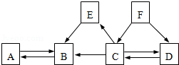
（A）E转变为B一定是置换反应（B）A不一定是含CO₃^{2﹣}或HCO₃﹣的盐（C）D、F中相同元素化合价一定相同（D）除去B中混有的少量C，可以将混合气体通过盛有NaOH溶液的洗气瓶
28、下表为各物质中所含有的少量杂质，以及除去这些杂质应选用的试剂或操作方法。正确的一组为（ ）
序号 | 物质 | 杂质 | 除杂质应选用的试剂或操作方法
① | KNO3溶液 | KOH | 加入FeCl3溶液，并过滤
② | FeSO4溶液 | CuSO4 | 加入过量铁粉，并过滤
③ | H2 | CO2 | 通过盛有NaOH溶液的洗气瓶，再通过盛有浓硫酸的洗气瓶
④ | NaNO3 | CaCO3 | 溶解、过滤、蒸发
A.①②③④ B.③④ C.②③④ D.①②③
29、为了验证某混合气体由H2、CO和HCl三种气体组成，请从下图中选择适当的装置设计一实验，并回答问题（假设每步均完全反应）：
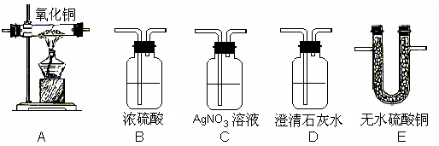
①装置连接的顺序是 。②你所选 择的第一装置的作用 。
③最后一个装置中反应化学方程式 。
④A装置在实验过程中玻璃管中现象 。
⑤若省略第二个装置，不能验证的气体 。
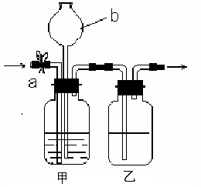
30、现只有稀盐酸、浓硫酸和NaOH溶液。要用如图所示装置对H2和CO2的混合气体进行分离和干燥，则：
①甲中应盛 ，乙中应盛 ；
②首先打开活塞a，可分离出 ，反应化学方程式为 。
③再关闭活塞a，向b中加入稀盐酸，又可分离出 ，反应化学方程式 。
④b仪器为何要伸入液面下 。
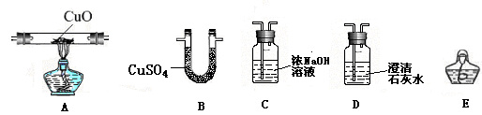
31、任何科学结论都要经过实验验证，实验是重要的科学依据。为弄清楚某废弃的防空洞内气体成分中是否含有水蒸气、一氧化碳和二氧化碳，甲、乙两个实验小组分别用下列盛有药品的仪器（图中夹持仪器等均省略），检验防空洞内气体成分。
⑴甲组逐一检验上述某一气体，若检验其中是否含有二氧化碳，应选用
（填序号） 。若防空洞内含有水蒸气，则B中的现象是 ；
若A中玻璃管内物质由黑色变成红色，则防空洞内含有 ；
⑵乙组用上述仪器组装一套装置，通过一次实验同时检验上述气体中是否
含有水蒸气、一氧化碳和二氧化碳，按气体通过的先后顺序，连接的仪器
依次是（填序号，仪器可以重复使用） ；
⑶若已验证防空洞内气体中不存在一氧化碳，则进防空洞前需要进行
二氧化碳含量是否较高的实验，其方法是 。
32、某样品中含有碳酸钠及少量的硫酸钠和氯化钠。某学生为了检验其成分，按照下图所示步骤进行实验，请将所加试剂及有关结论填写在相应的空格中。
